Сведения о пищеблоке в МКОУ СОШ № 2 им Кешокова А.П. с.п. Шалушка
В МКОУ СОШ № 2 им Кешокова А.П. с.п. Шалушка организовано бесплатное горячее питание для обучающихся 1 -4 классов и льготной категории обучающихся с 1-11 классов. Платным питанием обеспечены все желающие обучающиеся, по заявлениям родителей (законных представителей).
Для организации питания в МКОУ СОШ № 2 им Кешокова А.П. с.п. Шалушка имеется обеденный зал на 152 посадочных мест и зал для приготовления пищи с подсобными помещениями.
Школе оснащена следующим оборудованием: электроплиты, духовой жарочный шкаф, парокконвектомат, холодильное оборудование, необходимый инвентарь. Имеется комната с достаточным количеством умывальников, электросушилки, выполняются санитарные требования в условиях пандемии.

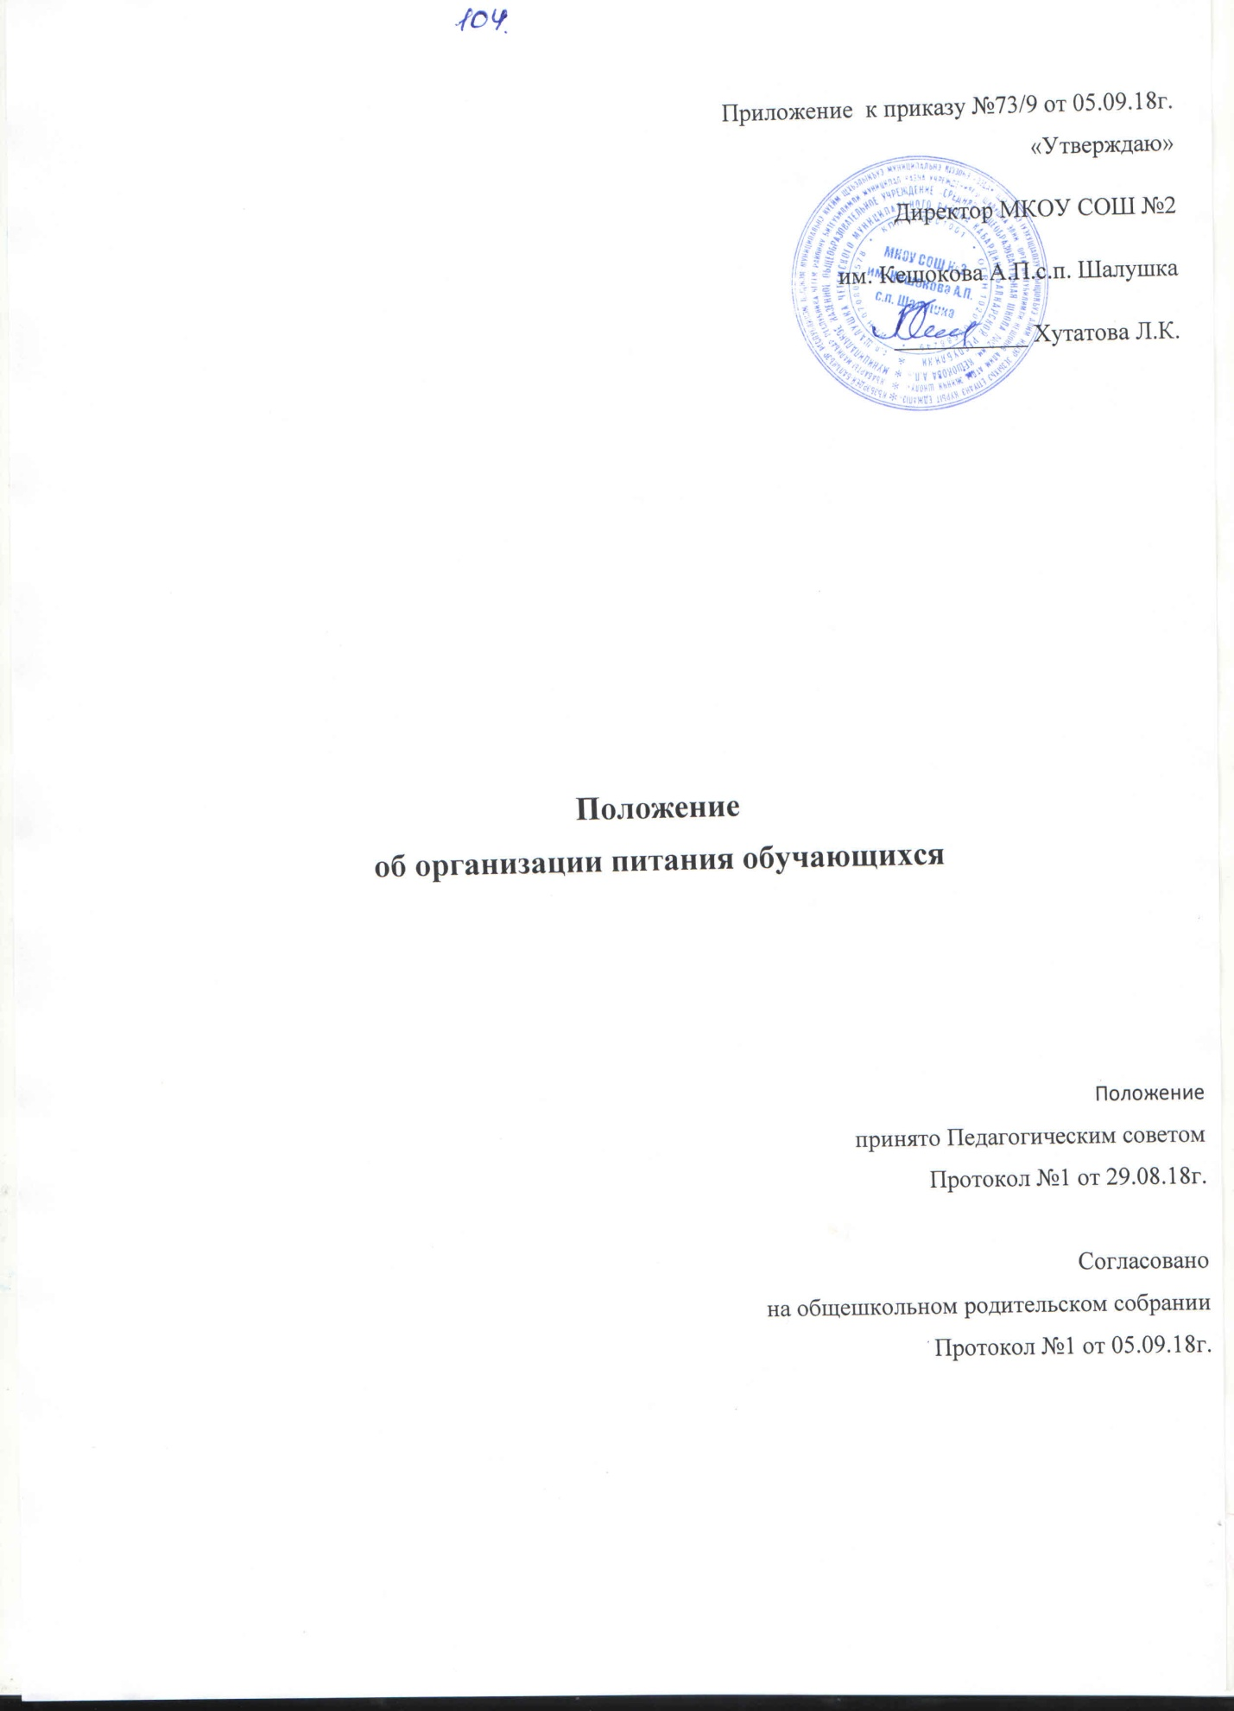

1. Общие положения.
1.1. Настоящее Положение устанавливает:
- порядок организации рационального питания в ОУ;
- условия предоставления питания школьникам на бесплатной основе.
1.2. Настоящее Положение разработано в соответствии с Федеральным законом «Об образовании в Российской Федерации», Уставом общеобразовательного учреждения, постановлением Правительства Кабардино-Балкарской Республики от 2 ноября 2006г №300-ПП «О дополнительных мерах по обеспечению бесплатным питанием отдельных категорий учащихся государственных образовательных учреждений Кабардино- Балкарской Республики», постановлением местной Администрации Чегемскоо муниципального района.
1.3. Настоящее Положение определяет основные организационные принципы питания учащихся.
1.4. Основными задачами организации питания детей и подростков являются:
- обеспечение детей и подростков питанием, соответствующим возрастным физиологическим потребностям в пищевых веществах и энергии, принципам рационального и сбалансированного питания;
- гарантированное качество и безопасность питания и пищевых продуктов, используемых в питании;
- предупреждение (профилактика) среди детей и подростков, инфекционных и неинфекционных заболеваний, связанных с фактором питания.

2. Основные организационные принципы питания в ОУ
2.1. Для учащихся ОУ предусматривается организация питания за счет бюджетных, родительских и других привлеченных средств.
2.2. Учреждение обязуется обеспечить организацию бесплатного горячего питания (завтрак) и платного горячего питания (обед) для учащихся 1-4 классов, а также обязуется обеспечить бесплатным одноразовым питанием (завтрак) обучающихся, относящихся к льготной категории: дети из малообеспеченных семей, дети из семей, попавших в трудную жизненную ситуацию, из семей беженцев, дети - сироты и дети, оставшиеся без попечения родителей и бесплатным двухразовым горячем питанием (завтрак и обед) обеспечить обучающихся с ОВЗ, детей – инвалидов и детей родителей – инвалидов, согласно Постановления местной администрации Чегемского муниципального района.
Платное горячее питание организо
вывается на основе заключенных договоров по питанию на основании заявления родителей по желанию, в случае отказа от горячего питания родитель также пишет заявление об отказе от питания.
2.3 Питание учащихся осуществляется согласно примерным циклическим меню, рассчитанным на две недели в соответствии с санитарными нормами.
2.4 Еженедельное меню составляется старшим поваром и утверждается директором школы из фактически имеющихся продуктов и средств.

3. Организация питания в школе.
3.1. При организации питания необходимо руководствоваться гигиеническими требованиями к условиям обучения школьников в различных видах современных образовательных учреждений (СанПиН 2.4.5.2409-08, раздел 2.12 - Требования к организации питания учащихся в общеобразовательных учреждениях), санитарно-эпидемиологическими требованиями к организациям общественного питания, изготовлению и оборотоспособности в них пищевых продуктов и продовольственного сырья (санитарно-эпидемиологические правила СанПиН 2.3.6.2409-01).
3.2. Поставки пищевых продуктов и продовольственного сырья (далее – продукты питания) в столовую осуществляются поставщиками, определяемыми Учредителем и школой в устанавливаемом порядке на конкурсной основе через аукционы и прямыми договорами.
3.3. Субъекты предпринимательской деятельности заключают договоры на поставку продуктов питания.
3.4. Гигиенические показатели пищевой ценности продовольственного сырья и пищевых продуктов, используемых в питании детей и подростков, должны соответствовать санитарно-эпидемиологическим правилам и нормативам (СанПиН 2.3.2.2409-01 "Гигиенические требования безопасности и пищевой ценности пищевых продуктов").
3.5. Для организация питания учреждение, согласовав с Управлением Роспотребнадзора, на основе общих принципов формирования рационов питания детей и подростков ежегодно разрабатывает и утверждает примерное цикличное двухнедельное меню рационов завтраков и обедов для учащихся ОУ (в соответствии с усредненными физиологическими нормами потребления продуктов), а также примерный ассортиментный перечень буфетной продукции (далее - примерное меню и примерный перечень).
3.6.На основе утвержденных двухнедельного примерного меню и примерного перечня буфетной продукции для пищеблоков ОУ составляется ежедневные меню рационов питания, согласовывается с руководителем ОУ.
3.7. Выдача готовой продукции разрешается только после снятия пробы. Ежедневно следует оставлять суточную пробу.
3.8. В зимне-весенний период, проводится С-витаминизация готовой пищи, в соответствии с порядком, определяемым Министерством здравоохранения за счет средств родителей и лиц их заменяющих
3.9. Администрация ОУ совместно с родительскими комитетами может организовывать диетическое питание по медицинским показаниям.
3.10. В ОУ разрешается продажа буфетной продукции, в соответствии с законодательством. Буфетная продукция должна быть представлена широким ассортиментом бутербродов, выпечных изделий, соков, фруктов и т.п.
По желанию учителей возможна организация горячих завтраков для педагогов на таких же условиях, как и учащихся с предоплатой полной стоимости в месяц.
3.11. Часы приема пищи устанавливаются в соответствии с распорядком дня и расписанием учебных занятий. В режиме учебного дня на завтрак и отдых предусматривается одна перемена продолжительностью 30 минут или две перемены по 20 минут. Работа буфета (при наличии) организуется в течение всего учебного дня.
3.12. Отпуск учащимся питания в столовой осуществляется по классам (группам) в соответствии с графиком приема пищи, утверждаемым руководителем общеобразовательного учебного заведения по согласованию с заведующим производством столовой общеобразовательного учебного заведения.
3.13. Классные руководители или учителя ОУ сопровождают учащихся в столовую и несут ответственность за отпуск питания обучающимся, согласно утвержденному списку.
3.14. Администрация ОУ организует в школьной столовой дежурство учителей и учащихся.
3.15. Организация питания осуществляется специально назначенными работниками согласно штатному расписанию. Их обязанности определяются должностными инструкциями и правилами внутреннего трудового распорядка.
3.16. Журналы учета питания обучающихся, в которых ежедневно фиксируются посещения столовой обучающихся, ведут классные руководители. Журналы учета питания обучающихся, в которых ежедневно фиксируются посещения столовой обучающихся, относящихся к льготной категорией, ведет социальный педагог.

4. Контроль за организацией питания учащихся.
4.1 Контроль за организацией питания учащихся, работой столовой и качеством приготовления пищи осуществляется органами и учреждениями Роспотребнадзора, Управлением образования в рамках своей компетенции в соответствии с законодательством.
4.2. Производственный контроль за организацией питания обучающихся непосредственно осуществляет Совет по питанию.
4.3. Производственный контроль за соблюдением условий организации питания в Учреждении Советом по питанию осуществляется на основании СанПиН.
4.4.Совет по питанию создается ежегодно в начале учебного года. С целью улучшения качества и безопасности питания, а также обеспечения охраны здоровья детей и усиления контроля. Совет состоит из 5 человек: председателя и 4 членов. В состав Совета включаются ответственный по питанию, медработник, председатель профкома, председатель родительского комитета и председатель Управляющего совета (или член). Председатель Совета по питанию разработать план работы Совета и подает его для утверждения.
4.5. Качество готовой пищи ежедневно проверяется с отметкой в бракеражном журнале.
4.6. Контроль за организацией питания возлагается на администрацию общеобразовательного учреждения. Руководитель общеобразовательного учреждения несет персональную ответственность за организацию питания школьников на бесплатной основе.
4.7. Руководитель общеобразовательного учреждения назначает организатора питания с определением его функциональных обязанностей или возлагает обязанности по организации питания на работника общеобразовательного учреждения.
4.8. Организатор питания ведет ежедневный учет количества фактически полученного школьниками бесплатного питания (завтраков и обедов). Заявка на количество питающихся, ежедневно предоставляется в столовую.

5. Общеобразовательное учреждение
5.1. Обеспечивает соблюдение действующего законодательства РФ в сфере организации питания обучающихся;
5.2. Предусматривает производственные помещения для хранения, приготовления пищи, оснащенные необходимым торгово-технологическим оборудованием (механическим, холодильным, тепловым, весоизмерительным), стеллажами, инвентарем; в случае поставки продуктов - складскими помещениями;
5.3. Предусматривает помещения для приема пищи, оснащенные необходимым набором и количеством мебели;
5.4. При организации питания обучающихся собственными штатами учреждения, комплектует школьную столовую квалифицированными кадрами, прошедшими медицинский осмотр и имеющими санитарно-гигиеническую подготовку;
5.5. Назначает ответственных работников, осуществляющих контроль:
- за организацией питания (на платной и бесплатной основах);
- посещением и приемом пищи обучающимися в столовой, буфете;
- ведущих ежедневный учет питающихся;
- бракеражем готовой и сырой продукции;
- С-витаминизацией блюд; соблюдением правил торговли;
- санитарным состоянием пищеблока и обеденного зала;
- оформлением необходимой документации;
- своевременным прохождением медосмотра работниками пищеблока.
5.6. Формирует пакет документов на предоставление бесплатного и льготного питания в соответствии с региональными и муниципальными нормативными правовыми актами, утверждает приказом списки обучающихся на получение бесплатного и льготного питания;
5.7. Представляет в установленном порядке в орган управления образованием муниципального района, необходимую информацию по организации питания обучающихся;
5.8. Разрабатывает и утверждает, порядок питания обучающихся (режим работы столовой, раздаточной, буфета, график приема пищи обучающимися,
порядок оформления заявок на питание за счет бюджетных, внебюджетных, в том числе родительских средств);
5.10. В случае организации питания обучающихся собственными штатами учреждения, согласовывает примерное двухнедельное меню и ассортимент пищевых продуктов для реализации в школьных буфетах с Управлением Роспотребнадзора.
5.11. Ежедневно утверждает меню;
5.12. Обеспечивает прохождение медицинских профилактических осмотров работниками пищеблока при организации питания обучающихся собственными штатами учреждения;
5.13. Организует совместно с родительской общественностью работу по формированию у обучающихся навыков здорового образа жизни и правильного питания, максимальному охвату обучающихся горячим питанием, в том числе с привлечением родительских средств.

6. Права и обязанности родителей (законных представителей) обучающихся.
Родители (законные представители) обучающихся имеют право:
- подавать заявление на обеспечение своих детей бесплатным или льготным питанием в случаях, предусмотренных действующими нормативными правовыми актами (постановлением);
- подать заявление в случае добровольного отказа от получения бесплатного горячего питания детей, относящихся к льготной категории;
- вносить в установленном порядке в администрацию общеобразовательного учреждения предложения по улучшению организации питания обучающихся лично, через родительские комитеты и иные органы государственно-общественного самоуправления;
- знакомиться с примерным двухнедельным и ежедневным меню, ценами на готовую продукцию в школьных столовых и буфетах;
- принимать участие в деятельности органов государственно-общественного самоуправления по вопросам организации питания обучающихся;
- оказывать в добровольном порядке благотворительную помощь, с целью улучшения организации питания обучающихся, строго в соответствии с ныне действующим законодательством.
Родители (законные представители) обучающихся обязаны:
- при представлении заявления на бесплатное (или льготное) питание ребенка, предоставить администрации все необходимые документы, предусмотренные действующими нормативными правовыми актами;
- своевременно предоставлять администрации достоверную информацию о праве на получение бесплатного (или льготного) питания их ребенком;
- своевременно сообщать классному руководителю или медицинскому работнику о болезни ребенка или его временном отсутствии в общеобразовательном учреждении, для снятия его с бесплатного (или льготного) питания, на период его фактического отсутствия;
- своевременно предупреждать медицинского работника и классного руководителя об аллергических реакциях на продукты питания, которые имеются у ребенка;
- вести разъяснительную работу со своими детьми по привитию им навыков здорового образа жизни и правильного питания.

